Marketing et Musique en bibliothèque
Travailler « ensemble pour l’avenir : découvrir, discuter, présenter, provoquer, résoudre», un défi relevé grâce à l'IFLA, à la volonté des professionnels, sans oublier les technologies de l’information et de la communication. Durant trois jours d’intenses partages, j’ai appris beaucoup de choses. Toutes les sessions suivies se valent. Vous comprendrez qu’il m’est très difficile de ne pouvoir toutes les mentionner.
Les sessions « Comment faire de votre bibliothèque la star ! Idées marketing inspirantes du monde entier » et « La musique dans le monde des bibliothèques » m’ont particulièrement touché. Lors des deux sessions conjointes, les exposants ont montré l’importance d'utiliser les idées du monde marketing et de la musique pour promouvoir les bibliothèques.

Cuisiner en valorisant son fonds documentaire
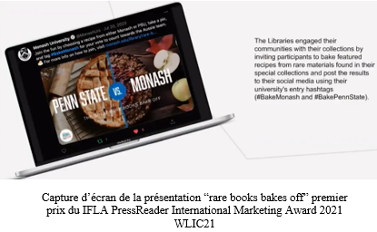

Le “rare books bakes off” qui a remporté le premier prix du IFLA PressReader International Marketing Award 2021 se révèle innovant. En outre, l'idée de collaborer entre deux institutions révèle une solidarité entre bibliothécaires. Chacun de son côté a pu motiver son public via la toile. De plus la compétition valorisait les livres de cuisine des bibliothèques. La première édition a connu un succès et la prochaine est programmée pour septembre 2021. De nos jours, il est question de consommer locale afin de valoriser les produits et artisans locaux, suivre l’exemple de l’université de Monash et de PennState serait l’idéale.

De la musique pour inviter à venir à la bibliothèque

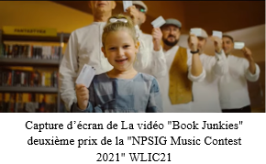
En Afrique, où nos réalités diffèrent de celles des autres continents et où, même s’il en existe, les bibliothèques peinent à accroître leurs audiences, il serait très utile de s’inspirer de certaines idées pour sensibiliser les locaux sur l’importance de la lecture. La vidéo "Book Junkies" deuxième prix de la "NPSIG Music Contest 2021" est un parfait exemple à imiter.

En effet, pourquoi ne pas utiliser les services des artistes locaux comme ce fut le cas au Sénégal en 2019 des DaaraJ Family dans le cadre de la promotion de la lecture lors de la campagne « je sais lire » ? Si engager les artistes deviendrait onéreux alors qu’il existe déjà des restrictions budgétaires, aujourd’hui beaucoup de bibliothécaires ont des compétences en production vidéo et pourraient s’en servir pour la publicité. Ces compétences peuvent être couplées à la contribution des populations locales et du public des bibliothèques.

